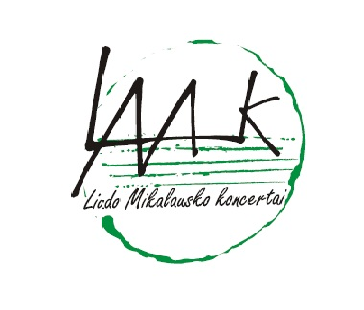

OPERETĖS SPEKTAKLIS „SKANIAUSIAS KOKTEILIS“
Programos aprašas

Kviečiame visus Kėdainių gyventojus ir svečius į nuotaikingą vakarą balandžio 20 d. 18 val. Kėdainių kultūros centre. Čia Jūsų lauks „Skaniausias kokteilis“!
Operetės spektaklis „Skaniausias kokteilis“ – tai nuostabus vakaras, kurį turėsite progą praleisti su pačiomis linksmiausiomis įvairių pasaulio operečių ištraukomis. Tai spektaklis, kurio siužete surasite ir žavingus personažus, ir meilės trikampius, ir netikėtas intrigas. Spektaklio kūrėjai pasistengė šį operetės spektaklį paruošti taip, kad visą vakarą nuo jūsų veido nesitrauktų šypsena. Juolab, kad personažus įkūnys vieni populiariausių šių dienų dainininkų, įvairių televizijos projektų laimėtojai: Ona Kolobovaitė, užburianti nuoširdumu ir muzikalumu, Liudas Mikalauskas, kaip visuomet, įžengs į sceną pasiruošęs atiduoti visą savo širdį, Egidijus Bavikinas netruks įrodyt, kad jo personažai išsiskiria ypatingu gyvybingumu. Koncertui akomponuoja visos Lietuvos pamiltas televizijos projektų dirigentas, sugebantis savo humoro jausmu suteikti muzikai ypatingą spalvą – Vytautas Lukočius.
Šis spektaklis – tai galimybė kiekvienam patirti tokius įspūdžius, kurie dar ilgai išliks Jūsų atmintyje!
Operetės spektaklis „Skaniausias kokteilis“ vyks balandžio 20 d. 18 val. Kėdainių kultūros centre. Bilietų kaina – 7; 9 EUR (24,16; 31,08 LT), platinami kultūros centro kasoje.
DOVANA!!! Kiekvienam atėjusiam kompaktinė plokštelė!!!

